

**Об утверждении Плана по управлению пастбищами и их использованию по Бакинскому сельскому округу Бородулихинского района на 2022-2023 годы**

Решение маслихата Бородулихинского района Восточно-Казахстанской области от 24 декабря 2021 года № 12-9-VII

      В соответствии со статьями 8, 13 Закона Республики Казахстан "О пастбищах", Бородулихинский районный маслихат РЕШИЛ:

      1. Утвердить План по управлению пастбищами и их использованию по Бакинскому сельскому округу Бородулихинского района на 2022-2023 годы согласно приложению к настоящему решению.

      2. Настоящее решение вводится в действие 1 января 2022 года.

|  |  |
| --- | --- |
| *Секретарь районного маслихата* | *У. Майжанов* |

|  |  |
| --- | --- |
|  | Утвержден  решением Бородулихинского  районного маслихата  от 24 декабря 2021 года  № 12-9-VII |

**План по управлению пастбищами и их использованию по Бакинскому сельскому округу Бородулихинского района на 2022-2023 годы**

      Настоящий План по управлению пастбищами и их использованию по Бакинскому сельскому округу Бородулихинского района на 2022-2023 годы (далее – План) разработан в соответствии с Законами Республики Казахстан "О местном государственном управлении и самосамоуправлении в Республике Казахстан", "О пастбищах", приказом Заместителя Премьер-Министра Республики Казахстан -Министра сельского хозяйства Республики Казахстан от 24 апреля 2017 года № 173 "Об утверждении Правил рационального использования пастбищ" (зарегистрирован в Реестре государственной регистрации нормативных правовых актов под номером 15090), приказом Министра сельского хозяйства Республики Казахстан от 14 апреля 2015 года № 3-3/332 "Об утверждении предельно допустимой нормы нагрузки на общую площадь пастбищ" (зарегистрирован в Реестре государственной регистрации нормативных правовых актов под номером 11064).

      План принимается в целях рационального использования пастбищ, устойчивого обеспечения потребности в кормах и предотвращения процессов деградации пастбищ.

      План содержит:

      1) схему (карту) расположения пастбищ на территории Бакинского сельского округа Бородулихинского района в разрезе категорий земель, собственников земельных участков и землепользователей на основании правоустанавливающих документов (приложение 1);

      2) приемлемые схемы пастбищеоборотов (приложение 2);

      3) карту с обозначением внешних и внутренних границ и площадей пастбищ, в том числе сезонных, объектов пастбищной инфраструктуры (приложение 3);

      4) схему доступа пастбищепользователей к водоисточникам (озерам, рекам, прудам, копаням, оросительным или обводнительным каналам, трубчатым или шахтным колодцам), составленную согласно норме потребления воды (приложение 4);

      5) схему перераспределения пастбищ для размещения поголовья сельскохозяйственных животных физических и (или) юридических лиц, у которых отсутствуют пастбища, и перемещения его на предоставляемые пастбища (приложение 5);

      6) схему размещения поголовья сельскохозяйственных животных на отгонных пастбищах физических и (или) юридических лиц, не обеспеченных пастбищами, расположенными в Бакинском сельском округе Бородулихинского района (приложение 6);

      7) календарный график по использованию пастбищ, устанавливающий сезонные маршруты выпаса и передвижения сельскохозяйственных животных (приложение 7).

      План принят с учетом сведений о состоянии геоботанического обследования пастбищ, сведений о ветеринарно-санитарных объектах, данных о численности поголовья сельскохозяйственных животных с указанием их владельцев – пастбищепользователей, физических и (или) юридических лиц, данных о количестве гуртов, отар, табунов, сформированных по видам и половозрастным группам сельскохозяйственных животных, сведений о формировании поголовья сельскохозяйственных животных для выпаса на отгонных пастбищах, особенностей выпаса сельскохозяйственных животных на культурных и аридных пастбищах, сведений о сервитутах для прогона скота и иных данных, предоставленных государственными органами, физическими и (или) юридическими лицами.

      Общая площадь территории Бакинского сельского округа Бородулихинского района 76626 га, из них пашни - 24605,9 га, пастбищные земли - 48587 га.

      По категориям земли подразделяются на:

      земли сельскохозяйственного назначения - 70540,9 га;

      земли населенных пунктов - 6086 га;

      земли промышленности, транспорта, связи, для нужд космической деятельности, обороны, национальной безопасности и иного несельскохозяйственного назначения - 2 га;

      земли запаса - 0 га.

      По природным условиям территория Бакинского сельского округа Бородулихинского района относится к степной зоне. Климат резко-континентальный с суровой и продолжительной зимой, коротким и жарким летом, скоротечной весной и осенью. Средняя температура воздуха – 25 градусов. Осадков выпадает за год в среднем 500-560 мм. Максимальное количество их приходится на июнь, июль месяцы.

      Почвенный покров территории округа каштановые почвы. Каштановые почвы распространены, в основном в южной и юго-западной части. Это почвы легкого и среднесуглинистого механического состава, невысокого качества. Мощность гумусового горизонта составляет 40-50 см. При их использовании необходимо соблюдать агротехнические и противоэрозионные мероприятия.

      На территории Бакинского сельского округа Бородулихинского района имеется ветеринарный пункт.

      На 1 января 2021 года в Бакинском сельском округе Бородулихинского района насчитывается (личное подворье населения и поголовье ТОО, КХ) крупного рогатого скота 1605 голов, из них маточное поголовье 890 голов, мелкого рогатого скота 1302 голов, лошадей 798 голов (таблица № 1), из них:

      в селе Коростели:

      крупного рогатого скота 962 голов, из них маточное поголовье 536 голов, мелкого рогатого скота 534 голов, лошадей - 625 голов.

      Площадь пастбищ составляет 3000 га;

      в ст.Аул:

      крупного рогатого скота 496 голов, из них маточное поголовье 266 голов, мелкого рогатого скота 757 голов, лошадей - 153 голов.

      Площадь пастбищ составляет 1586 га;

      в селе Тарск (Коростели):

      крупного рогатого скота 147 голов, из них маточное поголовье 88 голов, мелкого рогатого скота 48 голов, лошадей – 10 голов.

      Площадь пастбищ составляет 1500 га.

**Данные о численности поголовья сельскохозяйственных животных по Бакинскому сельскому округу Бородулихинского района**

|  |  |
| --- | --- |
|  | Таблица № 1 |

|  |  |  |  |  |  |  |  |  |  |  |  |  |  |
| --- | --- | --- | --- | --- | --- | --- | --- | --- | --- | --- | --- | --- | --- |
| № | Населенные пункты | Население | | | | К/Х и ТОО | | | | Всего: | | | |
| КРС | | МРС | Ло  ша  ди | КРС | | МРС | Лошади | КРС | | МРС | Ло  ша  ди |
| всего | в том числе дойные | всего | в том числе дойные | всего | в том числе дойные |
| 1 | с.Коростели | 635 | 335 | 582 | 348 | 474 | 289 | 0 | 287 | 1109 | 624 | 582 | 635 |
| 2 | ст.Аул | 460 | 241 | 720 | 153 | 36 | 25 | 7 | 0 | 496 | 266 | 757 | 153 |
|  | Итого: | 1095 | 576 | 1302 | 501 | 512 | 314 | 7 | 287 | 1605 | 890 | 1339 | 788 |

      Для обеспечения сельскохозяйственных животных по Бакинскому сельскому округу Бородулихинского района имеются 48587 га пастбищных угодий, в черте населенных пунктов числится 6086 га пастбищ.

      На основании вышеизложенного, согласно статьи 15 Закона Республики Казахстан "О пастбищах" для нужд местного населения (с.Коростели, ст.Аул) по содержанию маточного (дойного) поголовья сельскохозяйственных животных при имеющихся пастбищных угодьях населенных пунктов в размере 6086 га, потребность составляет 221 га (таблица № 2).

|  |  |  |  |  |  |  |  |
| --- | --- | --- | --- | --- | --- | --- | --- |
| Таблица № 2 | | | | | | | |
| № | Населенный пункт | Площадь пастбищ, (га) | Наличие дойных коров (гол.) | Норма нагрузки паст  бищ на 1 гол., (га) | Расчет по норме нагрузки га  (4*5) | Потреб  ность пастбищ (га) | Излишки(га) |
| 1 | 2 | 3 | 4 | 5 | 6 | 7 | 8 |
| 1 | с.Коростели | 4500 | 335 | 7,5 | 2512 | 0 | 1988 |
| 2 | ст.Аул | 1586 | 241 | 7,5 | 1807 | 221 | 0 |
|  | Итого | 6086 | 576 | 7,5 | 4319 | 221 | 1988 |

      Выпас других сельскохозяйственных животных местного населения при норме нагрузки на голову крупного-рогатого скота - 7,5 га/гол, мелкого рогатого скота - 1,5 га/гол, лошадей - 9 га/гол, также производится в черте населенных пунктов (таблица № 3).

|  |  |  |  |  |  |  |  |  |  |  |  |  |
| --- | --- | --- | --- | --- | --- | --- | --- | --- | --- | --- | --- | --- |
| Таблица № 3 | | | | | | | | | | | | |
| № | Населенные пункты | Количество | | | Норма нагрузки пастбищ на 1 гол., (га) | | | Расчет по норме нагрузки, (га) | | | | Потреб  ность (га) |
| КРС | МРС | Лошади | КРС | МРС | Лошади | КРС | МРС | Лошади | Итого (га) | Всего |
| 1 | с.Коростели | 300 | 582 | 348 | 7,5 | 1,5 | 9 | 2250 | 873 | 3132 | 6255 | 1755 |
| 2 | ст.Аул | 219 | 720 | 153 | 7,5 | 1,5 | 9 | 1643 | 1080 | 1377 | 4100 | 2600 |
|  | Итого: | 576 | 1302 | 501 | 7 | 1,5 | 9 | 3893 | 1953 | 4509 | 10355 | 4355 |

      Для выпаса отгонного скота (коров с телятами (на подсосе)) местного населения с.Коростели и ст.Аул организовано 3 гурта:

      первый отгонный гурт - территория вокруг пруда "Садовский", (6 километров от с.Коростели), водопой осуществляется с пруда "Садовский", имеется загон;

      второй отгонный гурт - местность Тулун Гужа, водопой со скважины (бензонасос), имеется загон;

      третий отгонный гурт - 25 км. от с.Коростели, пастбище КХ "Возрождение", водопой со скважины (бензонасос), имеется загон.

      Дойные гурты:

      первый дойный гурт - это коровы с.Коростели, пасутся на пастбище до пруда "Садовский", водопой с этого пруда.

      второй дойный гурт - это коровы ст.Аул, пасутся на пастбище в направлении с.Тарск, водопой со степного озера.

      третий дойный гурт - это коровы с.Тарск, пасутся на пастбище возле с.Тарск, водопой со скважины.

      Отгонные отары овец и коз:

      первая отара мелкого рогатого скота с.Коростели и ст.Аул, пастбище расположено от с.Коростели до пруда "Садовский", водопой с котлована, расположенного в с.Коростели и с пруда "Садовский";

      вторая отара мелкого рогатого скота с.Коростели и ст.Аул, пастбище расположено от с.Коростели до отгона Тулун Гужа, водопой с пруда "Садовский";

      третья отара (не отгонная) ст.Аул, жители пасут по очереди на пастбище между ст.Аул и с.Коростели, водопой вечером во дворах.

      Табун лошадей жителей с.Коростели и ст.Аул, пастбище расположено в 30 км. от с.Коростели, земли сельского округа (бывшая деревня Кызыл Кудук).

      Поголовье в ТОО, крестьянских и фермерских хозяйствах Бакинского сельского округа Бородулихинского района составляет: крупного рогатого скота 510 голов, мелкого рогатого скота 7 голов, лошадей 287 голов.

      Площадь пастбищ ТОО, крестьянских и фермерских хозяйств составляет 42501 га (таблица № 4).

**Сведения по перераспределению пастбищ для размещения поголовья сельскохозяйственных животных сельхозпроизводителей по Бакинскому сельскому округу Бородулихинского района**

|  |  |
| --- | --- |
|  | Таблица № 4 |

|  |  |  |  |  |  |  |  |  |  |  |  |  |  |
| --- | --- | --- | --- | --- | --- | --- | --- | --- | --- | --- | --- | --- | --- |
| № | землепользователи | Площадь (га) | Наличие скота по видам, (гол) | | | Норма нагрузки пастбищ на 1 гол., (га) | | | Расчет по норме нагрузки (га) | | | | Потребность (га) |
| КРС | МРС | Лошади,маралы | КРС | МРС | Лошади,маралы | КРС | МРС | Лошади,маралы | Итого (га) | Площадь  га. |
| 1 | ТОО "Коросте  левское" | 21964 | 300 | 0 | 10 | 7 | 1,5 | 9 | 2100 | 0 | 90 | 2100 | - |
| 2 | КХ "Табысты Несие" | 1000 | 53 | 0 | 0 | 7 | 1,5 | 9 | 371 | 0 | 0 | 371 | - |
| 3 | КХ "Айша" | 634,6 | 36 | 7 | 2 | 7 | 1,5 | 9 | 252 | 10,5 | 18 | 252 | - |
| 4 | КХ "Расул" | 1000 | 0 | 0 | 73 | 7 | 1,5 | 9 | 0 | 0 | 657 | 0 | - |
| 5 | КХ "Ертаев" | 850 | 0 | 0 | 19 | 7 | 1,5 | 9 | 0 | 0 | 171 | 0 | - |
| 6 | КХ "Кызыл Кудук" | 10312 | 0 | 0 | 67 | 7 | 1,5 | 9 | 0 | 0 | 603 | 0 | - |
| 7 | КХ "Возрождение" | 862 | 0 | 0 | 125 | 7 | 1,5 | 9 | 0 | 0 | 1125 | 0 | 263 |
| 8 | КХ "Тулпар" | 1000 | 121 | 0 | 0 | 7 | 1,5 | 9 | 847 | 0 | 0 | 847 | - |
| 9 | ТОО "Лазаре и  К" | 2017,8 | 0 | 0 | 0 | 7 | 1,5 | 9 | 0 | 0 | 0 | 0 | - |
| 10 | ТОО "Ұлы-Қазына" | 1100,4 | 0 | 0 | 0 | 7 | 1,5 | 9 | 0 | 0 | 0 | 0 | - |
| 11 | КХ "Айтбай" | 1005 | 149 | 0 | 0 | 7 | 1,5 | 9 | 1043 | 0 | 0 | 1043 | 38 |
| 12 | КХ "Казбек" | 466,5 | 0 |  | 0 | 7 | 1,5 | 9 | 0 | 0 | 0 | 0 | - |
|  | Итого: | 42212 | 510 | 7 | 296 | 7 | 1,5 | 9 | 4613 | 10,5 | 2664 | 7287 | 301 |

      Из данной таблицы следует, что сложившуюся потребность в пастбищах в 301 га, из них КХ "Возрождение" - 263,0 га и КХ "Айтбай" - 38,0 га, согласно Приложению 5, необходимо восполнить за счет отгонного выпаса сельскохрзяйственных животных на землях бывшего с.Кызыл Кудук, площадью 958,0 га.

|  |  |
| --- | --- |
|  | Приложение 1 к Плану  по управлению пастбищами  и их использованию по  Бакинскому  сельскому округу  Бородулихинского района  на 2022-2023 годы |

**Схема (карта) расположения пастбищ на территории Бакинского сельского округа Бородулихинского района в разрезе категорий земель, собственников земельных участков и землепользователей на основании правоустанавливающих документов**

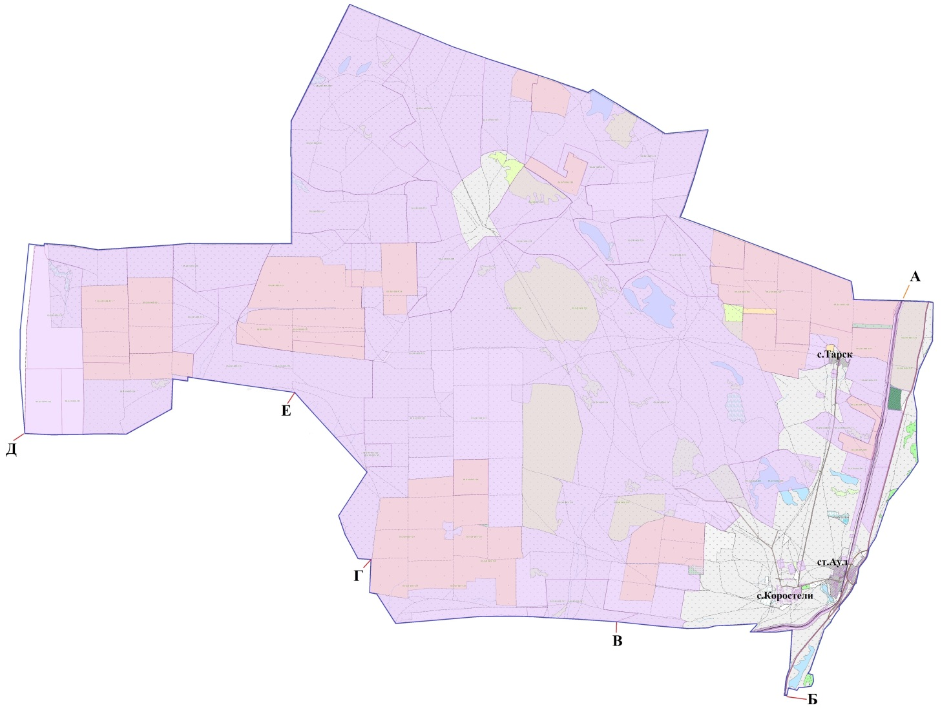

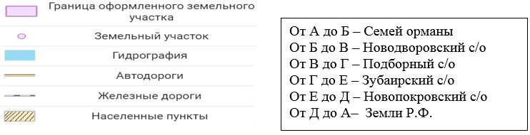

|  |  |
| --- | --- |
|  | Приложение 2 к Плану  по управлению пастбищами и их  использованию по Бакинскому  сельскому округу  Бородулихинского района  на 2022-2023 годы |

**Приемлемые схемы пастбищеоборотов Бакинского сельского округа Бородулихинского района**

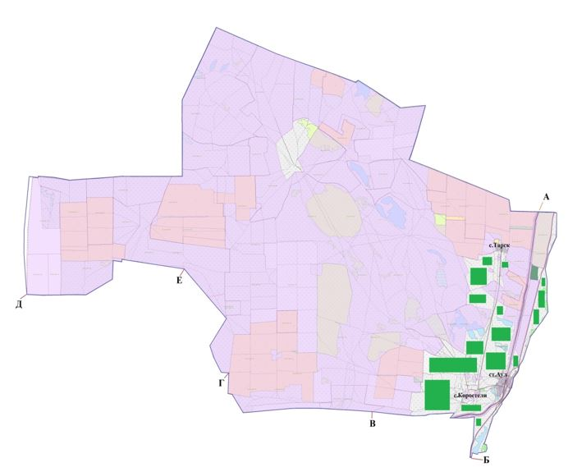

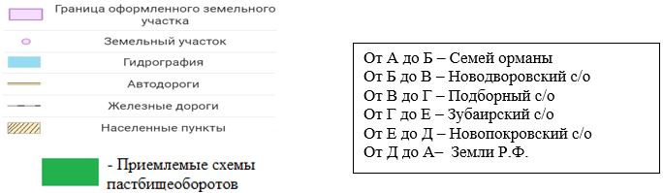

|  |  |
| --- | --- |
|  | Приложение 3 к Плану  по управлению пастбищами и их  использованию по Бакинскому  сельскому округу  Бородулихинского  района на 2022-2023 годы |

**Карта с обозначением внешних и внутренних границ и площадей пастбищ, в том числе сезонных, объектов пастбищной инфраструктуры Бакинского сельского округа Бородулихинского района**

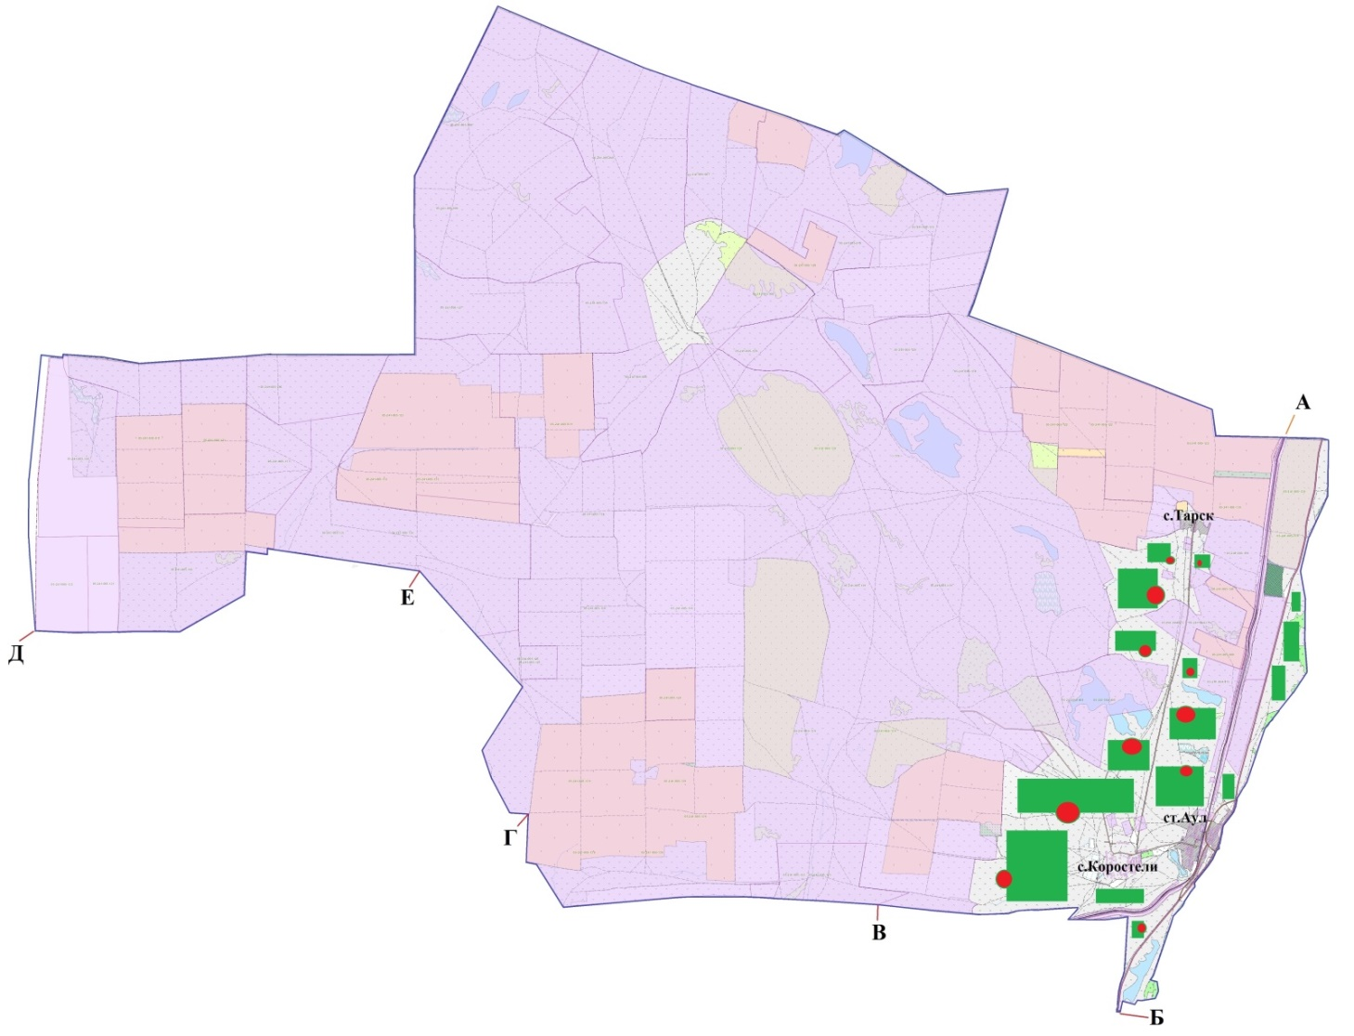

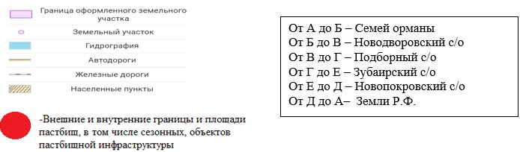

|  |  |
| --- | --- |
|  | Приложение 4 к Плану  по управлению пастбищами и их  использованию по Бакинскому  сельскому округу  Бородулихинского  района на 2022-2023 годы |

**Схема доступа пастбищепользователей к водоисточникам (озерам, рекам, прудам, копаням, оросительным или обводнительным каналам, трубчатым или шахтным колодцам), составленная согласно норме потребления воды**

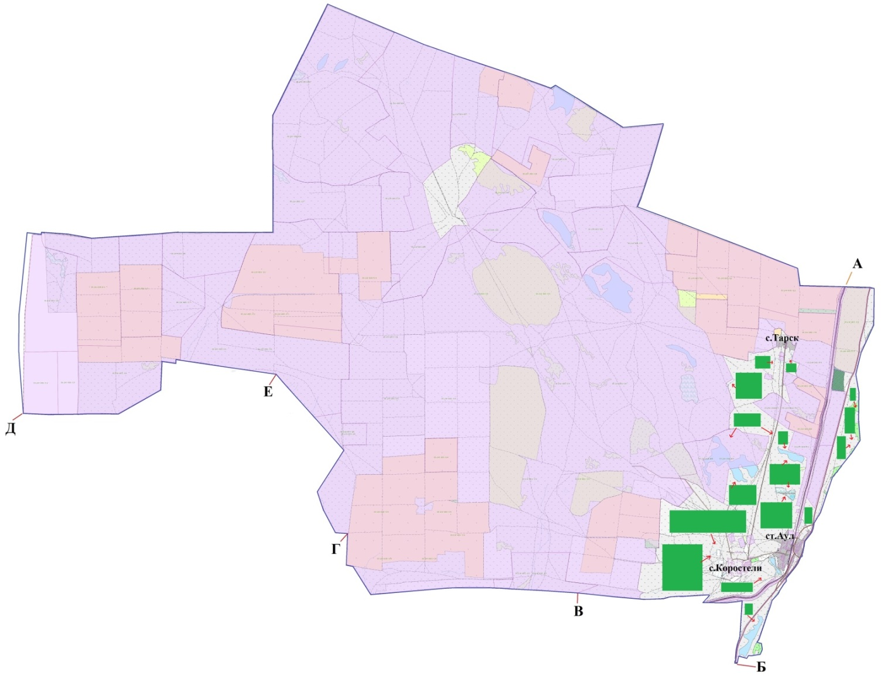

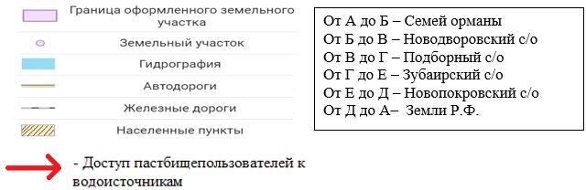

|  |  |
| --- | --- |
|  | Приложение 5 к Плану  по управлению пастбищами и их  использованию по Бакинскому  сельскому округу  Бородулихинского района  на 2022-2023 годы |

**Схема перераспределения пастбищ для размещения поголовья сельскохозяйственных животных физических и (или) юридических лиц, у которых отсутствуют пастбища, и перемещения его на предоставляемые пастбища**

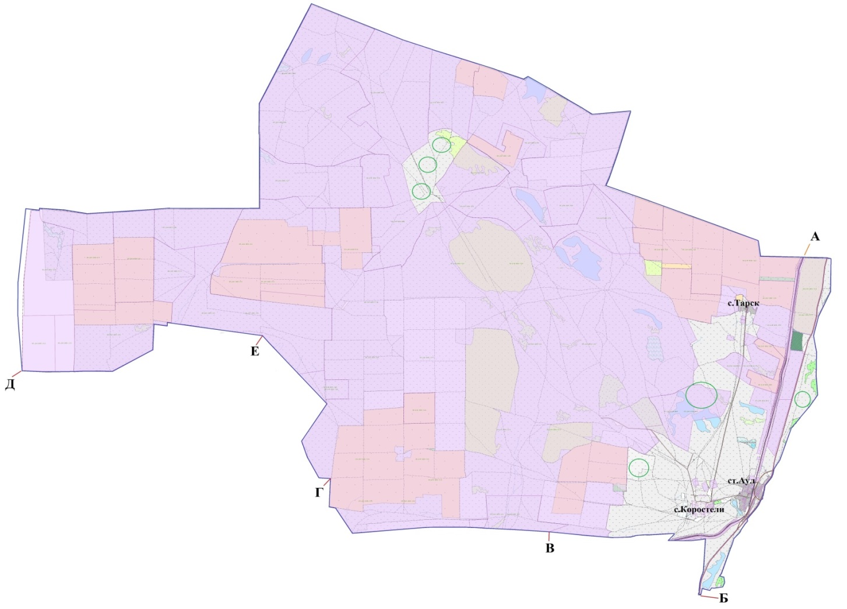

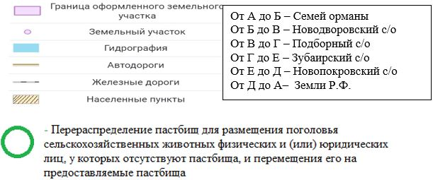

|  |  |
| --- | --- |
|  | Приложение 6 к Плану  по управлению пастбищами и их  использованию по Бакинскому  сельскому  округу Бородулихинского  района  на 2022-2023 годы |

**Схема размещения поголовья сельскохозяйственных животных на отгонных пастбищах физических и (или) юридических лиц, не обеспеченных пастбищами, расположенными в Бакинском сельском округе Бородулихинского района**

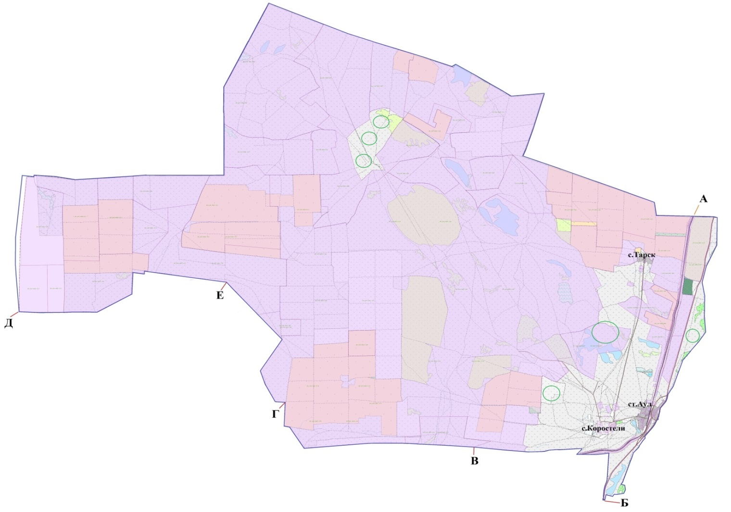

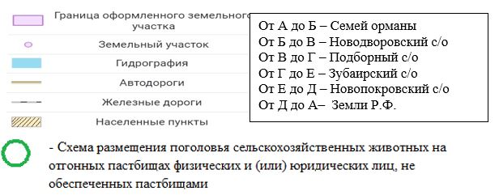

|  |  |
| --- | --- |
|  | Приложение 7 к Плану  по управлению пастбищами и их  использованию по Бакинскому  сельскому округу  Бородулихинского  района на 2022-2023 годы |

**Календарный график по использованию пастбищ, устанавливающий сезонные маршруты выпаса и передвижения сельскохозяйственных животных**

|  |  |  |  |
| --- | --- | --- | --- |
| № | Наименование сельского округа | Сроки начала выпаса скота | Сроки окончания выпаса скота |
| 1 | Бакинский | 1 мая | 1 октября |

      Календарный график по использованию пастбищ, устанавливает сезонные маршруты выпаса и передвижения сельскохозяйственных животных, продолжительность пастбищного периода в зависимости от почвенно-климатической зоны, видов сельскохозяйственных животных, а также продуктивности пастбищ. Продолжительность пастбищного периода в лесной зоне составляет 130-160 дней, в лесостепной и степной – 150-200 дней, в полупустыне – 220-280 дней, в пустыне – более 300 дней или круглый год.

      Примечание: расшифровка аббревиатур:

      га – гектар;

      °С – показатель Цельсия;

      мм – миллиметр;

      с/о – сельский округ

© 2012. РГП на ПХВ «Институт законодательства и правовой информации Республики Казахстан» Министерства юстиции Республики Казахстан